Stenografenverein Schleswig  von 1895 e. V. | Vereinsmitteilungen  April 2007  Bundesjugendschreiben/Öffentliches Frühjahrleistungsschreiben  Beim Bundesjugendschreiben 2007 (Teilnehmer bis 26 Jahre) haben 8 Schüler(innen) im Tastschreiben und 3 Schülerinnen erstmals im Computerschreiben teilgenommen. Leider waren die Urkunden der Stenografenjugend (aus Krankheitsgründen) noch nicht fertig, so dass am 27. März 2007 nur die Ergebnisse vorgelesen werden konnten.  Folgende Vereinsergebnisse wurden erzielt:  Tastschreiben (Zahlen in Klammern = Anschläge/Minute)  Meisterklasse Schüler: 1. Isabel Toman (215), 2. Alexander Erichson (167), 3. Randolf Aniol (167), 4. Kristin Oye (165)  Praktikerklasse Schüler: 1. Hanna Haupthoff (159), 2. Luisa Nißle (131), 3. Denise Brieskorn (148)  Grundklasse Schüler: 1. Laura Nißle (103)  Computerschreiben (Zahlen in Klammern = Autorenkorrekturen)  Schüler: 1. Isabel Toman (43), 2. Hanna Haupthoff (36), 3. Kristin Oye (30)  Gleichzeitig wurde auch die Siegerehrung vom öffentlichen Frühjahrsleistungsschreiben (Vereinsmeisterschaften) durchgeführt. In Kurzschrift wurden 5 Arbeiten abgegeben. Im Tastschreiben haben 13 Erwachsene teilgenommen und im Computerschreiben waren 7 Erwachsene erfolgreich.  Kurzschrift (Zahlen in Klammern = Silben)  Praktikerklasse 2: 1. Traute Staack (220)  Praktikerklasse 1: 1. Ursula Sommer (175), 2. Janina Schmidt (175), 3. Dörte Stankovsky (160)  Grundklasse: 1. Charlotte Thomsen (120)  Tastschreiben (Zahlen in Klammern = Anschläge/Minute)  Meisterklasse: 1. Janina Schmidt (534), 2. Gundula Schulz (476), 3. Britta Krabbenhöft (432), 4. Susanne Erhardt (409), 5. Anja Manke (401), 6. Traute Staack (374), 7. Bettina Piening (381), 8. Rosemarie Hötger (359)  Praktikerklasse: 1. Dörte Stankovsky (290), 2. Sonja Kruse (293), 3. Charlotte Thomsen (296)  Grundklasse: 1. Ingrid Witt (193), 2. Lydia Panier (164)  Computerschreiben (Zahlen in Klammern = Autorenkorrekturen)  Erwachsene: 1. Janina Schmidt (138), 2. Bettina Piening (145), 3. Gundula Schulz (111), 4. Anja Manke (101), 5. Rosemarie Hötger (65), 6. Sonja Kruse (51), 7. Ingrid Witt (45)  Anja Manke, Wettschreibleiterin  Allen Teilnehmern gratulieren wir nachträglich ganz herzlich.  Wahlen 2007  Weiterhin wurden auf der Jahreshauptversammlung am 27. März d. J. folgende Ämter durch Wahl neu bzw. wieder besetzt: | 1. Vorsitzende  Anke Timme  Birkenweg 5  24857 Fahrdorf   04621 36500  2. Vorsitzende  Gundula Schulz  Schulstr. 29  24882 Schaalby   04622 2814  1. Kassenverwalterin  Rositha Struppe  Grüner Weg 1  24890 Stolk   04623 1000  Unterrichtsstätte:  Königstraße 30  24837 Schleswig   04621 21232  Fax: 04621 20222  E-Mail:  steno-sl@foni.net  Internet:  www.stenoverein-  schleswig.de  Vereinskonto:  Nord-Ostsee  Sparkasse  Konto 28800  BLZ 217 500 00
  Geschäftsführender Vorstand  2. Vorsitzende: Gundula Schulz  1. Schriftführerin: Charlotte Thomsen  Jugendwartin: Janina Schmidt | Erweiterter Vorstand  Wettschreibleiterin:  Anja Manke | Kassenprüfer  Frank Ertzinger  Traute Staack  Dörte Stankovsky

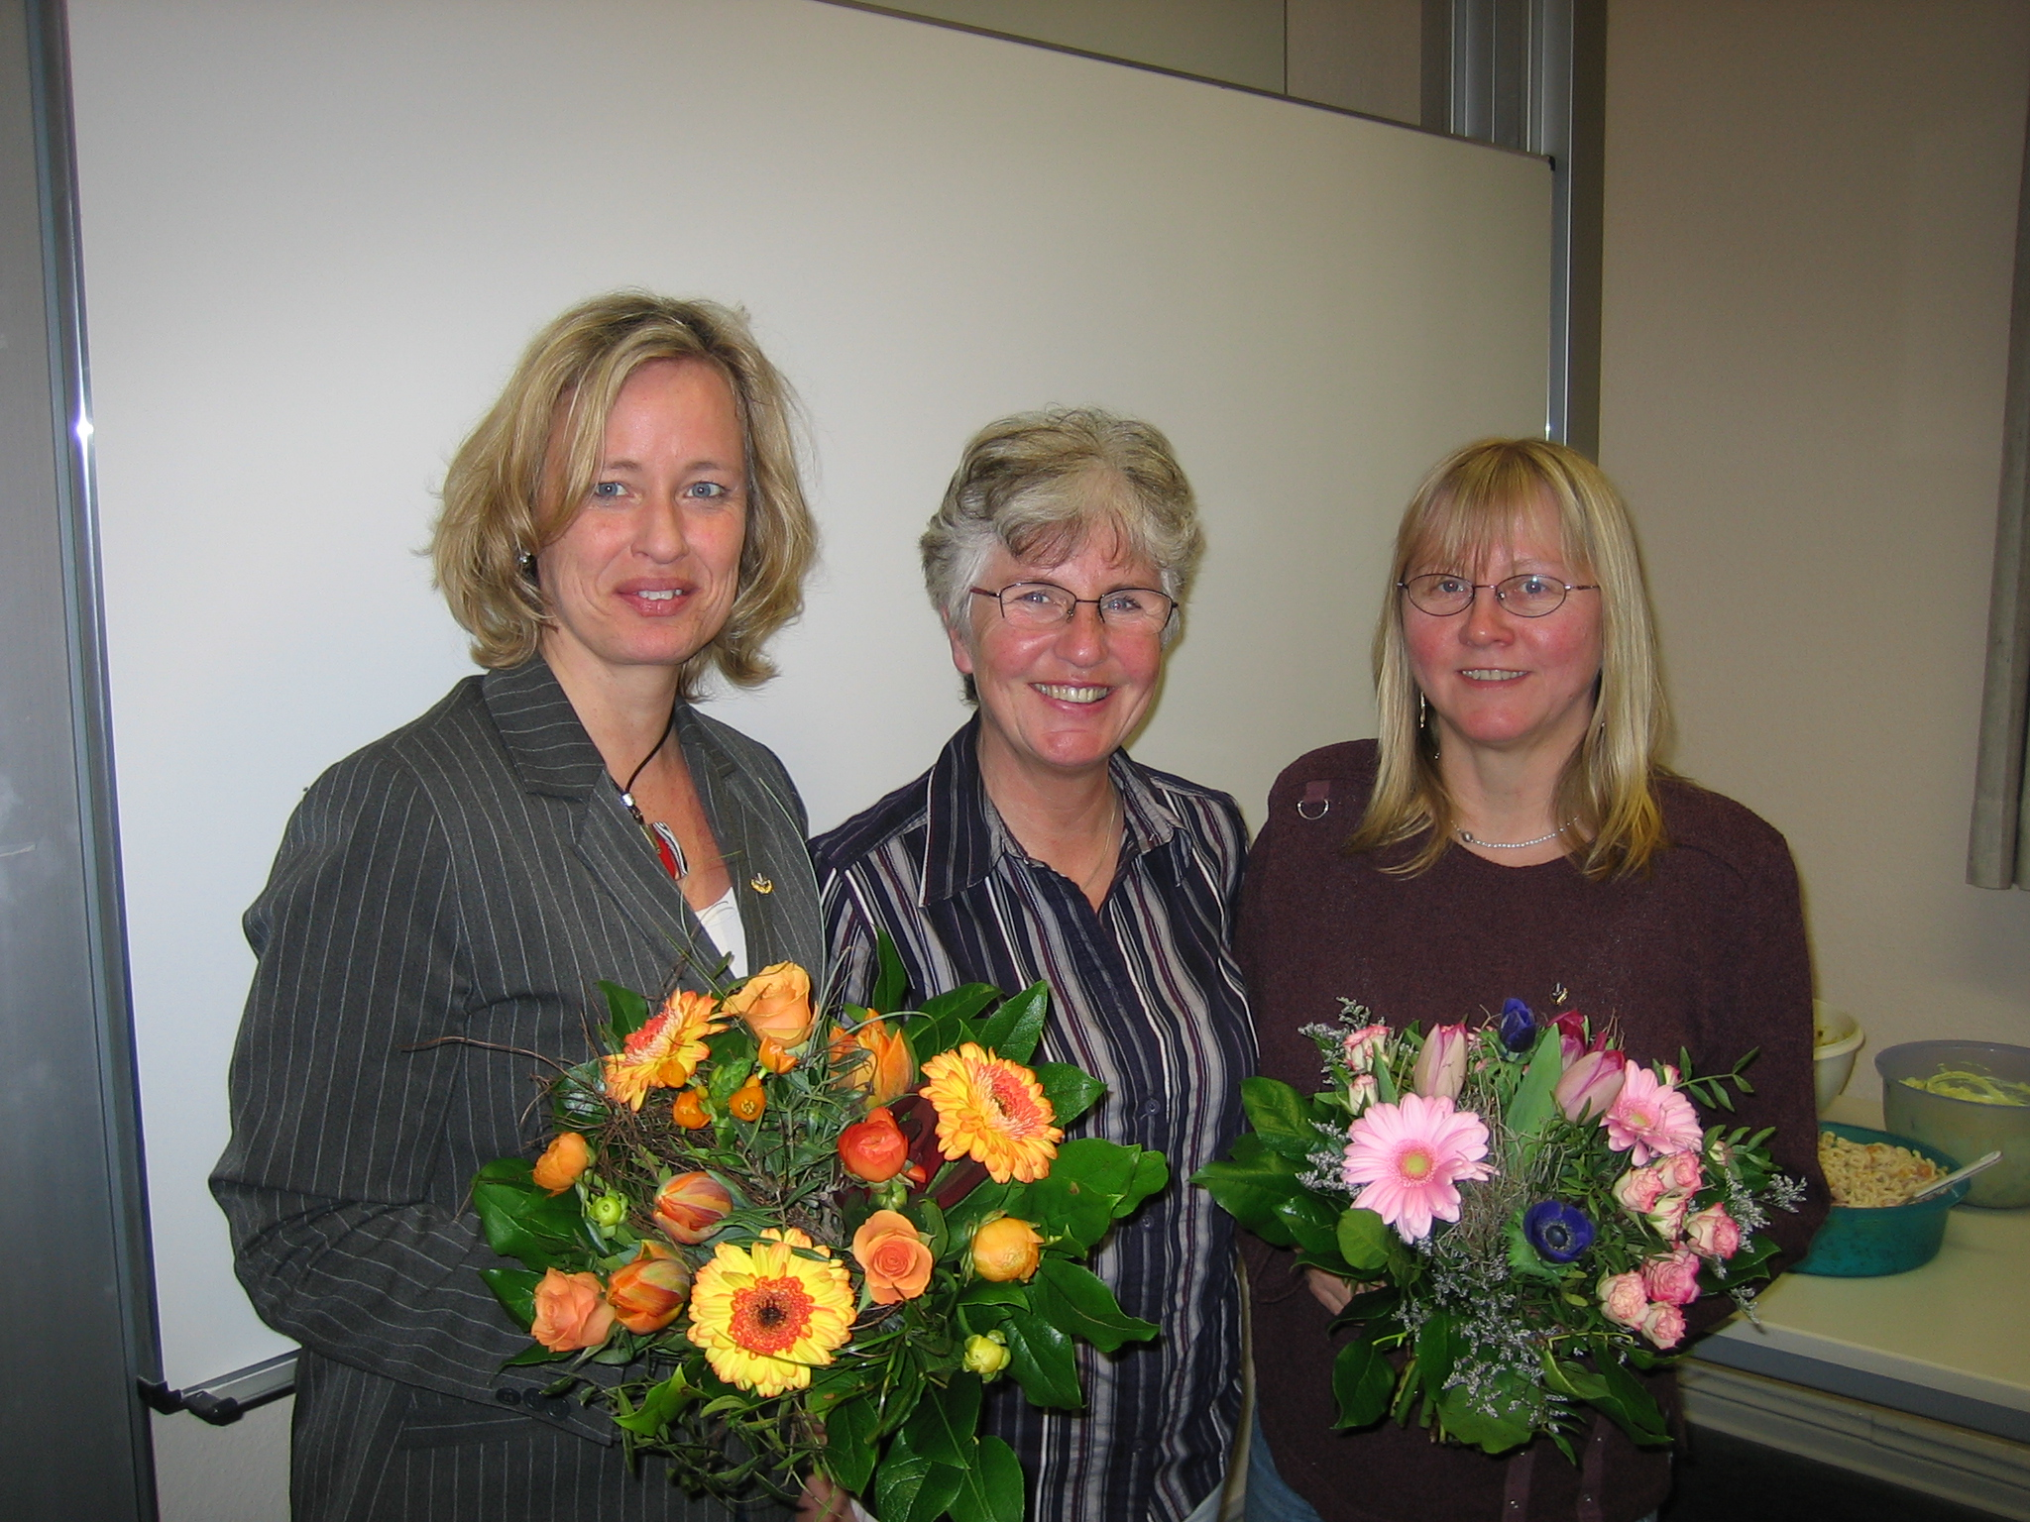
-2 –

Ebenfalls auf der Jahreshauptversammlung wurde den langjährigen Mitgliedern Gundula Schulz und Rositha Struppe eine besondere Ehre zuteil. Sie erhielten von der 1. Vorsitzenden für Ihre 27-jährige bzw. 30-jährige Treue zum Verein das Ehrenabzeichen des DStB mit halbem Goldkranz und einen Blumenstrauß. Gleichzeitig dankte die 1. Vorsitzende für die bereits geleistete und noch kommende Arbeit.

Hannelore Mahnke, Monika Klatt, Rositha Struppe und Elsa Zimmer feiern in diesen Tagen besondere Geburtstage. Dazu herzlichen Glückwunsch!
18.04. Irmtraut Möller  19.04. Hannelore Mahnke  20.04. Sigrid Grimm  26.04. Traute Staack  29.04. Charlotte Thomsen  02.05. Monika Klatt  03.05. Sabine Mann  04.05. Rositha Struppe |  | 05.05. Rita Jacobsen  05.05. Ingrid Jürgensen  06.05. Angela Dyba-Rehfeld  09.05. Matthias Mundt  10.05. Elfriede Matthiesen  11.05. Edith Juister  11.05. Elsa Zimmer

Hier nun die Auflösung zu dem kleinen Rätsel aus der letzten Vereinsmitteilung:
0 = GC ist die T bei der W g | 0 Grad Celsius ist die Temperatur bei der Wasser gefriert.
18 = L auf dem GP | 18 Löcher auf dem Golfplatz
1000 = G in einem K | 1000 Gramm in einem Kilo
26 = B im A | 26 Buchstaben im Alphabet
7 = WW | 7 Weltwunder
12 = SZ | 12 Sternzeichen
9 = P im SS | 9 Planeten im Sonnensystem
19 = GR im GG | 19 Grundrechte im Grundgesetz

„Winnetou I“ heißt das diesjährige Stück der Karl-May-Spiele in Bad Segeberg. Mit dabei sind ein neuer Winnetou, nämlich der Schauspieler Erol Sander, und ein neuer Old Shatterhand, nämlich der Schauspieler Thorsten Nindel, beide bekannt aus Film und Fernsehen. Das Ensemble der Karl-May-Spiele 2007 umfasst 12 Schauspielerinnen und Schauspieler sowie über 50 Statisten. Dazu kommen 25 Pferde und ein Adler. Die Inszenierung von „Winnetou I“ steckt voller Spannung, Romantik, Komik und natürlich Action.

Die Vorstellung am
Samstag, 30. Juni 2007
um 15:00 Uhr wollen wir nicht verpassen! Los geht es um 12:30 Uhr, Gleis 3, ab dem Schleswiger Bahnhof. Die Fahrtkosten betragen 5,00 EUR pro Person.

Die Eintrittskarten für die Karl-May-Spiele sind für
16,50 EUR pro Erwachsenen und 11,50 EUR pro Kind (5 bis 15 Jahre)

bei mir mittels nachstehendem Anmeldebogen zu bestellen. Ich bitte dann um Überweisung des Gesamtbetrages (Karten + Fahrtkosten) auf das Konto des Stenografenvereines bei der Nospa, Konto-Nr. 28800, BLZ 217 500 00 unter Angabe des Namens und „Winnetou I“.

Auf einen schönen Western-Nachmittag freut sich Janina Schmidt (Jugendwartin)
--------------------------------------------------------------------------------------------------------------------------------------------
Anmeldung: Hiermit melde ich _____ Erwachsene und _____ Kinder für Winnetou I am 30.06.07 an.

Vorname, Name:
Adresse
Telefonnummer
Unterschrift

